烃类化学
学号 姓名 得分

1、填写下列空白：
（1）在戊烷的各种同分异构体中， 的一氯代物只有一种结构。
（2）烃A与含氢量最高的烃B属于同系物。在光照下1体积A最多能与6体积氯气完全反应（同温同压），则A的结构简式是 。
（3）烃A的分子量是72，每个A分子中有42个电子，A的一溴代物种数是它的同分异构体中最多的，A的名称是 。
（4）丙烷的一溴代物的同分异构体有 种，二溴代物的同分异构体有 种，三溴代物的同分异构体有 种。
2、写出符合下列条件的烷烃构造式，并用系统命名法命名之。
（1）只含有伯氢原子的最简单烷烃。
（2）有四种一氯取代的戊烷。
（3）含有一个季碳原子的已烷。
（4）只含有伯氢和仲氢原子的己烷。
3、某烃相对分子质量为100，请给出其主链为含5个碳原子并且一卤代物只有3种异构体的物质的结构式和系统命名的名称。
4、将2－甲基丁烷进行一氯化反应，已知其四种一氯化产物和相应的百分含量如下：
(CH₃)₂CHCH₂CH₃+Cl₂
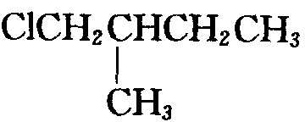+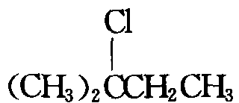+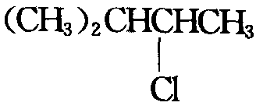+(CH₃)₂CHCH₂CH₂Cl
27.1% 23.1% 36.2% 13.6%
试推算伯、仲、叔氢原子被氯取代的活性比。
5、最近报道在－100℃的低温下合成了化合物X，元素分析得出其分子式为C₅H₄，红外光谱和核磁共振表明其分子中的氢原子的化学环境没有区别，而碳的化学环境却有2种，而且，分子中既有C－C单键，又有C＝C双键。温度升高将迅速分解。
X的结构式是 。
6、比较下列化合物与HBr加成的区域选择性。
（1）CF₃CH＝CH₂； （2）BrCH＝CH₂； （3）CH₃OCH＝CHCH₃。
7、以适当炔烃为原料合成下列化合物：
8、分子式为C₇H₁₀的开链烃A，可发生下列反应：
（1）A经催化加氢可生成3－乙基戊烷。
（2）A与硝酸银氨溶液反应可产生白色沉淀。
（3）A在Pd/BaSO₄催化作用下吸收1mol氢生成B，B可以生成橡胶状的物质C。
请写出A、B、C的结构式。
9、二甲苯的几种异构体在进行一元溴代反应时，各能生成几种一溴代产物？写出它们的结构式。
10、下列化合物中，哪个可能有芳香性？

11、写出下列化合物进行一元卤代的主要产物：
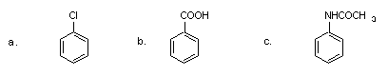
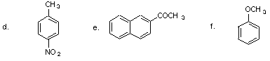
12、由苯或甲苯及其它无机试剂制备：
13、分子式为C₈H₁₄的A，能被高锰酸钾氧化，并能使溴的四氯化碳溶液褪色，但在汞盐催化下不与稀硫酸作用。A经臭氧化，再还原水解只得到一种分子式为C₈H₁₄O₂的不带支链的开链化合物。推测A的结构，并用反应式加简要说明表示推断过程。
14、溴苯氯代后分离得到两个分子式为C₆H₄ClBr的异构体A和B，将A溴代得到几种分子式为C₆H₃ClBr₂的产物，而B经溴代得到两种分子式为C₆H₃ClBr₂的产物C和D。A溴代后所得产物之一与C相同，但没有任何一个与D相同。推测A，B，C，D的结构式，写出各步反应。

参考答案：
1、（1）新戊烷 （2）CH₃CH₃ （3）2–甲基丁烷 （4）2 4 5
2、（1）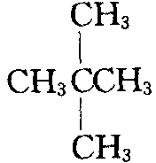 2,2–二甲基丙烷；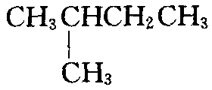 2–甲基丁烷；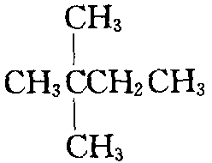 2,2–二甲基丁烷；（4）CH₃CH₂CH₂CH₂CH₂CH₃ 己烷
3、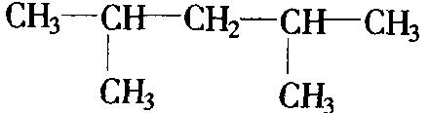（2，3–二甲基戊烷） 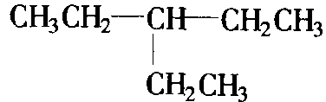（3–乙基戊烷）
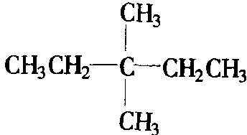（3，3–二甲基戊烷）
4、1︰4︰5.1
5、
6、（1）CF₃CH＝CH₂ + HBr →CF₃CH₂CH₂Br。这是因为 –CF₃具有强吸电子效应，因此，碳正离子中间体CF₃CH₂C＋H₂比CF₃C＋HCH₃稳定，从反应结果来看，导致形成反Markovnikov的产物。
（2）BrCH＝CH₂ + HBr →Br₂CHCH₃，这是因为在碳正离子中间体中，BrC＋HCH₃由于p–p共轭，而比BrCH₂C＋H₂稳定，导致主要形成正常加成产物。
（3）CH₃OCH＝CHCH₃ + HBr →CH₃OCHBrCH₂CH₃，H＋ 优先加在与O处于B位的双键碳原子上，从而形成由氧原子与碳正离子的p–p共轭结构，即CH₃OC＋HCH₂CH₃。
7、
8、A：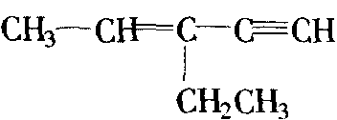 B：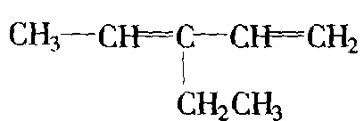 C：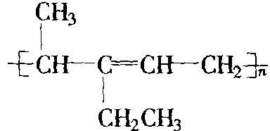
9、
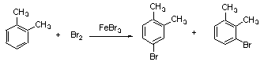
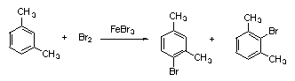
10、b , d有芳香性
11、
12、
13、
即环辛烯及环烯双键碳上含非支链取代基的分子式为C₈H₁₄O₂的各种异构体，例如以上各种异构体。
14、

.精品资料。欢迎使用。

